یک الگوریتم بهینه سازی عملکرد برای پیکربندی مجدد کنترلر درکنترل پیش بینی مدل توزیع شده‌ با تحمل پذیری خطا

چکیده
در این مقاله یک الگوریتم بهینه‌سازی عملکرد برای پیکربندی مجدد کنترلر در کنترل پیش‌بینی مدل توزیع‌شده با تحمل‌پذیری خطا برای سیستم‌های بزرگ مقیاس ارائه شده است. پس از تشخیص خطا در سیستم، چند پیکربندی دیگر برای کنترلر به‌عنوان اقدامات اصلاحی برای جبران خسارت خطا انجام می‌گیرد. راه‌حلِ مجموعه‌ای از مسائل بهینه‌سازی محدود با فعال‌کننده‌های مختلف استفاده از یک رویکرد اصلی و بهره‌برداری از اطلاعات مربوط به محدودیت فعال در زیرسیستم‌های غیرمعیوب است. بنابراین، مسئله بهینه‌سازی به دو زیر مسئله بهینه‌سازی تقسیم می‌شود، که انجام محاسبات آنلاین تا حد زیادی کاهش می‌یابد. پس از آن، کارآیی پیکربندی‌های مختلف محاسبه شده و از میان آن‌ها پیکربندی با اجرای بهتر انتخاب شده و برای جبران خطا به کار گرفته شده است. تاثیر رویکرد پیشنهاد شده با استفاده از رویکرد Alkylation of benzene، نشان داده شده است که یک فرآیند معیار برای کنترل پیش‌بینی مدل توزیع‌شده است.

کلیدواژه‌ها: کنترل پیش‌بینی مدل توزیع‌شده، کنترل تحمل‌پذیری خطا، پیکربندی مجدد کنترلر، بهینه‌سازی محدود، Alkylation of benzene

1. معرفی
افزایش رقابت جهانی، نیاز به محصولات با کیفیت بالاتر و مقررات زیست محیطی، روند صنعت را مجبور می‌کند تا به‌طور مداوم بهره‌وری و سودآوری بهینه شود. استراتژی‌های پیشرفته کنترل، از جمله کنترل پیش‌بینی مدل (MPC)، این امکان را به وجود آورده‌اند که اجرای فرآیندها نزدیک به کیفیت و محدودیت‌های ایمنی با افزایش سودآوری و اطمینان از کیفیت بهتر محصول نهایی و افزایش ایمنی باشند [26]. در مهندسی، معمولا MPC متمرکز نمی‌تواند کل فرایند در مقیاس بزرگ را مدیریت کند. در عوض، ممکن است MPC ها با هم و به‌صورت توزیع‌شده به تبادل اطلاعات هر سیستم برای دستیابی به اهداف کنترل عمل کنند. برای این منظور، روش‌های کنترل توزیع‌شده‌ی کارآمد بسیاری در دهه‌های گذشته توسعه یافته‌اند. به‌عنوان مثال، Scheu و Marquardt [28] یک روش کنترل پیش‌بینی مدل توزیع‌شده (DMPC) براساس الگوریتم بهینه‌سازی توزیع‌شده ارائه داده‌اند که به هماهنگی در استفاده از حساسیت‌های مرتبه اول توابع هدف سیستم‌های همسایه متکی است. DMPC پیشنهاد شده می‌تواند به‌طور موثر بار محاسباتی را کاهش دهد و بر محدودیت‌های ارتباطی ممکن است در MPC متمرکز غلبه کند. طرح‌های DMPC دیگری براساس نظریه بازی [19]، نظریه بازی چانه‌زنی [1]، و تجزیه پی در پی مسئله متمرکز، طراحی شده‌اند [22]. DMPC ها به‌طور گسترده در سیستم‌های کنترل مختلفی، از جمله فرآیند جدا کردن راکتور، alkylation of benzene [15]، فرآیندهای خنک‌کننده [42]، فرآیند خنک‌کننده تست شتاب دکل [41]، شبکه‌های حمل‌و‌نقل [22] و شکل‌گیری ربات‌های تک چرخه [8] مورد استفاده قرار گرفته‌اند. بنابراین، به یک روش معمول برای استفاده از استراتژی DMPC در فرآیندهای بزرگ مقیاس تبدیل شده‌اند (به [4،27،23] نگاه کنید).
طرح‌های کنترل معمولی بنا به این فرض که سنسورها و فعال‌کننده ‌ها عاری از خطا هستند توسعه یافته‌اند. بااین‌حال، وقوع خطا موجب افت کارآیی می‌شود و همچنین بر ایمنی، بهره‌وری و اقتصاد گیاهی تاثیر می‌گذارد. به‌عنوان نتیجه، پژوهش حاضر به تغییر مدیریت پیشرفته‌ی شرایط غیرطبیعی مانند اختلال و خطا متمرکز است، که هنوز هم فرصت عالی برای بهبود بیشتر کارآیی فراهم می‌کند. برای این منظور، در سال‌های اخیر کنترل تحمل‌پذیری خطا (FTC) توجه زیادی را در علوم مهندسی به خود جلب کرده است (به [2،20،40] مراجعه کنید). در این مقاله، کنترل پیش‌بینی مدل تحمل‌پذیر خطا (FTMPC)، که خواص تحمل‌پذیری خطا را در MPC جای داده است، بسیار مورد مطالعه قرار گرفته است [18]. اقدامات اصلاحی FTC را می‌توان به دو دسته طبقه‌بندی کرد: تطبیق خطا و پیکر‌بندی دوباره کنترلر، که تفاوت آن‌ها در تغییرات تنظیمات کنترلر برای جبران خطا نهفته است. به‌طورخاص، Pranatyasto و Qin [25] FTC مبتنی بر داده‌ها را با کاتالیزور سیال شبیه‌سازی‌شده، مورد مطالعه قرار داده‌اند، که در آن سنسور خطا توسط اصول تحلیل مولفه و جایگزینی در MPC تشخیص داده شده است. در Prakash و همکارانش [24]، یک سیستم FTC تطبیق خطا براساس اطلاعات ارائه شده توسط روش نسبت عمومی احتمال توسعه داده شده است. در Kettunen و همکارانش [14]، Sourander و همکارانش [30] و Kettunen و Jämsä-Jounela [13]، راه‌حل‌های مختلفی، از جمله FTMPC مبتنی بر داده با تطبیق خطا، در یک فرایند پیچیده پیشنهاد و تست شده است.
با وجود یک رویکرد جذاب، تطبیق خطا در بسیاری از موارد، به‌ویژه هنگامی که توانایی کنترل سیستم به دلیل فعال‌کننده خطا کاهش می‌یابد غیرعملی است. در نتیجه، یک رویکرد پیکربندی فعال‌کننده با هدف جایگزینی فعال‌کننده "کاهش یافته " پیشنهاد شده است. مثلا، Gani و همکارانش [11] دو کنترل تک ورودی و تک خروجی برای یک راکتور پلی اتیلن و دستکاری‌ متغیرهای مختلف کنترل توسعه دادند: دمای جریان و نرخ جریان کاتالیزور. در مورد شکست فعال‌کننده، کنترل با تکیه بر فعال‌کننده سالم به کار گرفته می‌شود. به‌طور مشابه، Chilin و همکارانش [5] دو فعال‌کننده خطا و دو کنترل backup توسعه دادند که به هنگام کشف خطا به‌کار گرفته می‌شوند. بااین‌حال، در سیستم‌های بزرگ مقیاس، استراتژی‌های کنترل برای همه‌ی خطاهای احتمالی دشوار و یا حتی غیر ممکن است، به همین دلیل یک مسئله مهم برای اطمینان ثبات پیکربندی مجدد کنترل است، در حالی‌که از میان کاندیدهای پیکربندی مجدد انتخاب می‌شود. به‌طور خاص، Gani و همکارانش [11] مناطق ثبات کنترل جایگزین را زمانی که یک فعال‌کننده خطا رخ می‌دهد تعیین کردند و Chilin و همکارانش [5] MPC اصلاح شده را برای اطمینان از ثبات به کار بردند. بااینکه هر دو روش قادر به حفاظت از ثبات هستند، یک تابع lyapunov مناسب باید در هر دو روش توسعه یابد، که باعث می‌شود استفاده آنها در سیستم‌های بزرگ مقیاس دشوار باشد.
علاوه براین با استفاده از فعال‌کننده اضافی، روش دیگری برای کنترل پیکربندی مجدد شامل تعریف یک نقطه جدید تعیین شده برای سیستم معیوب است. در واقع، شرایط عملیاتی فرایند اسمی می‌تواند گاهی اوقات به دلیل خطا سیستم اتفاق بیافتد، در چنین مواردی، یک نقطه عامل جدید باید تعریف شود. بنابراین، Chilin و همکارانش [5] استفاده از حالت پایدار امکان‌پذیری در نزدیکی حالت پایدار اسمی سیستم را به‌عنوان نقطه هدف جدید پیشنهاد کردند. سابق بر این، Gandhi و Mhaskar [9] رویکرد "safe- parking" را پیشنهاد کرده بودند که نقطه عامل جدید را از میان حالت دایمی و امکان‌پذیر سیستم توسط کنترل پیکربندی مجدد بدون بی‌ثبات کردن سیستم انتخاب می‌کرد. Gandhi و Mhaskar [10] همچنین انتخاب نقطه عامل جدید را از واحد معیوب بنا به واحدهای پایین دستی که می‌تواند در شرایط فرایند اسمی و محدودیت‌های اضافی تحمیل شده بر نقاط عامل جدید سیستم‌های معیوب ادامه یابد پیشنهاد کرده بودند. در نتیجه، نقطه عامل حاضر در تشخیص خطا، که معمولا به حالت ثابت اسمی نزدیک است، باید به حالت ثبات کنترل پیکربندی مجدد که در شرایط فرآیند جدید به کار گرفته می‌شود توسعه یابد. اشکال این امر این است که به‌دست آوردن ثبات خیلی دشوار است. بنابراین، هنگامی که چندین کنترلر پیکربندی مجدد در دسترس برای جبران خطا داریم، تقاضای روشنی برای راه‌حل‌های عملی، برای ارزیابی پیکربندی کنترل و برای انتخاب بهترین اجرا در یک زمان و به شیوه‌ای مطلوب وجود دارد.
به‌تازگی، توانایی شناخته شده‌ای از MPC برای رسیدن به ردیابی بدون offset در حضور مدل برای توسعه کنترل تحمل‌پذیری خطا استفاده شده است. در Zhang و همکارانش [37]، یک رویکرد بهبودیافته خطی درجه دوم مقاوم در برابر کنترل تحمل‌پذیری خطا طراحی شده است که به یک فرآیند گروهی با فعال‌کننده جزئی خطا اعمال شده است. مدل زمان گسسته، با حالاتی شامل خطای خروجی ردیابی و تغییر حالت از مدل فرایند واقعی در نظر گرفته شده است. این رویکرد به سیستم‌های خطی با تاخیر ورودی-خروجی در Zhang و همکارانش [38،39] و به MPC با استفاده از مدل فضای حالت ورودی و خروجی در Tao و همکارانش [31] اعمال شده است. تحمل‌پذیری خطا می‌تواند از طریق طراحی کنترل مقاوم، که اغلب به LMIs [33] متکی است به‌دست می‌آید. علاوه براین، Wang و همکارانش [35] یک رویکرد کنترل تحمل‌پذیر خطا برای فرآیندهای دسته‌ای با فعال‌کننده خطا، براساس کنترل تکرار یادگیری و نمایش دوبعدی پیشنهاد کردند. همین رویکرد قبلا توسط Wang و همکارانش [34] در یک فرآیند گروهی با تاخیر حالت استفاده شده است. وحید نقوی و همکارانش [32] FTMPC غیرمتمرکزی پیشنهاد داده‌اند، به این معنی که هیچ تبادل اطلاعاتی بین کنترل محلی مربوط به زیرسیستم وجود ندارد. هر دو طرح کنترل تحمل‌پذیری فعال و غیرفعال خطا در نظر گرفته شده است. با استفاده از روش تابع lyapunov، نشان داده شده است که روش پیشنهادی ثبات ورودی به حالت را تضمین می‌کند. به منظور تسهیل توسعه یک کنترل پیکربندی مجدد در مورد یک فعال‌کننده خطا، Luppi و همکارانش [17] بر بهینه‌سازی ساختار کنترل، که شامل انتخاب متمرکز کنترل و متغیرهای دستکاری شده‌ی جفت است تمرکز دارند. تحقق شرط کافی کنترل غیرمتمرکز برای تضمین ثبات جستجو شده است. از طریق مطالعه موردی Tennessee Eastman، نشان داده شده است که روش پیشنهادی ساختارهای کنترل غیرمتمرکز مناسبی برای سیستم‌های پیکربندی مجدد FTC تولید می‌کند.
در بسیاری از کارهای گذشته در مورد سیستم‌های FTC براساس MPC، برای کل فرایند تنها چندین تلاش برای ایجاد یک استراتژی FTC براساس DMPC در سیستم‌های پیچیده وجود دارد [10،7،6]. بااین‌حال، در تمام این کارها، تنظیمات کنترل توزیع‌شده تنها در تجزیه‌وتحلیل پایداری استفاده می‌شود، نه در انتخاب پیکربندی کنترلر. در این مقاله به‌منظور پر کردن شکاف بین FTC و DMPC، چارچوبی برای طراحی یک استراتژی کنترل مدل پیش‌بینی توزیع‌شده‌ی تحمل‌پذیر خطا (FTDMPC) ارائه شده است. پس از تشخیص خطا، عنصر کلیدی FTDMPC توسعه یافته در این مقاله یک الگوریتم بهینه‌سازی عملکرد فراهم می‌کند که راه‌حل مجموعه‌ای از مسائل بهینه‌سازی با فعال‌کننده‌ی ممکن و مختلف و پیکربندی نقطه تعیین است. الگوریتم بهینه‌سازی عملکرد از اطلاعات بر روی محدودیت‌های فعال زیرسیستم‌های غیرمعیوب و مسئله بهینه‌سازی MPC با تقسیم آن به دو زیرمسئله تودرتو بهره‌ می‌گیرد. در این مسیر، بار محاسباتی on-line تا حد زیادی کاهش می‌یابد. متعاقبا، کارآیی پیکربندی‌های مجدد کنترلر با کاندیدهای مختلف مقایسه می‌شود، کنترلر با بهترین اجرا انتخاب شده و پس از آن اجرا می‌شود، به‌طوری‌که تاثیر خطاها جبران شود. اثربخشی روش ارائه شده با استفاده از یک فرایند معیار benzene alkylation تایید می‌شود [15،28،5].
توجه داشته باشید، ما تاکید می‌کنیم که کار ما بر فعال‌کننده خطا تمرکز دارد و برای آن ایجاد انگیزه می‌کنیم. همانطور که از کارهای گذشته‌ ذکر شده در بالا می‌توان دریافت، خطاهای سنسور غالبا با استفاده از روش تطبیق خطا جبران می‌شوند، که به سنسور نرم یا یک تخمین حالت به استثنای اندازه‌گیری خطا متکی است. بنابراین، یک FTC مبتنی بر تطبیق می‌تواند با استفاده از داده‌های مبتنی بر سنجش نرم و برآورد حالت رویکرد پیاده‌سازی شود. در مقابل، تطبیق خطا معمولا برای رسیدگی به فعال‌کننده خطا نامناسب است و اغلب منجر به تخریب عملکرد کنترل می‌شود. بنابراین شکست در بخشی از بهره‌وری فعال‌کننده می‌تواند بااستفاده از روش FTC منفعل همانگونه که در ژانگ و همکاران [37،38] نشان داده شده است عمل کند. در این مورد، روش‌های مختلف و قوی MPC می‌تواند برای توسعه FTC و lyapunov برای اطمینان از ثبات در حضور خطا به کار برده شود. بااین‌حال، فعال‌کننده خطا در میان خطاهای دشواری قرار دارد، همانگونه که تنها یک پیکربندی مجدد کنترل قادر به جبران اثرات خطا در این مورد است. درحال حاضر، FTCs مرتبط با فعال‌کننده خطا بیشتر به توسعه کنترل پس از تشخیص خطا می‌پردازد و روش‌های دردسترس کمی برای پشتیبانی از توسعه کنترل پیکربندی مجدد وجود دارد. بنابراین، ما درنظر می‌گیریم که فعال‌کننده خطا، نیاز به کنترل آنلاین پیکربندی مجدد، به‌عنوان یک مشکل چالش‌برانگیز و جالب، به خصوص در مورد فرآیندهای بزرگ مقیاس دارد.
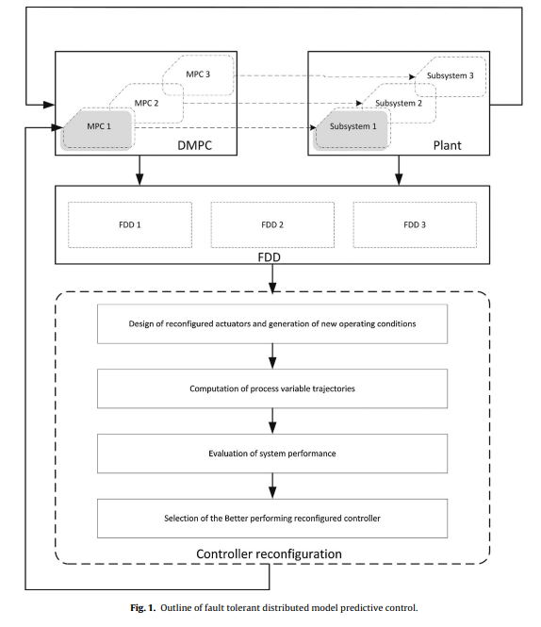
ادامه این مقاله به شرح زیر سازماندهی شده است. در بخش 2، یک ایده کلی از FTDMPC معرفی شده است، که بر عملکرد الگوریتم بهینه‌سازی عملکرد برای پیکربندی دوباره کنترلر تمرکز دارد. بخش 3 به DMPC برای سیستم‌های متصل بدون خطا اختصاص دارد. بخش 4 نشان می‌دهد که چگونه فرمول‌بندی مسائلی مانند DMPC اصلی در حضور یک خطا، به‌منظور دربرگیری فعال‌کننده و نقطه تعیین پیکر‌بندی مجدد اصلاح می‌شود و چگونه بار محاسباتی که توسط راه‌‍حل آن نتیجه شده است با معرفی فرضیات مناسب و انگیزه کاهش می‌یابد. در بخش 5، نتایج شبیه‌سازی فرآیند benzene alkylation برای نشان دادن اثرات روش ارائه شده بیان شده است. سرانجام، بخش 6 نتیجه‌گیری کلی را بیان می‌کند.
نشانه‌گذاری: علامت R، Z⁺₀ و Z⁺ به ترتیب برای مجموعه اعداد حقیقی، اعداد صحیح نامنفی و اعداد صحیح مثبت است. ماتریس و نگاشت‌های خطی توسط حروف بزرگ نشان داده شده است، مانند A و ترانهاده ماتریس A با ماتریس A^{T} نشان داده شده است. معکوس Moore-Penrose ماتریس A توسط یک A† نشان داده شده است. نماد v=vect{v₁,…, v_{r}} نشان‌دهنده یک بردار v به‌دست آمده توسط الحاق بردار v₁,…, v_{r}، است. نماد M=diag{M₁,…, M_{s}} نشان‌دهنده یک ماتریس قطری M است، که اعضای روی قطر اصلی ماتریس M₁,…, M_{s} هستند. نمادهای I_{n} و O_{m*n} یک ماتریس واحد n بعدی و ماتریس صفر m*n بعدی را نشان می‌دهد (اندیس‌ها زمانی‌که ابعاد را می‌توان از متن استنباط کرد حذف می‌شوند).

2. نمای کلی درکنترل پیش‌بینی مدل توزیع‌شده‌ با تحمل‌پذیری خطا
کنترل پیش‌بینی مدل توزیع‌شده‌ با تحمل‌پذیری خطا برای سیستم‌های بزرگ مقیاس که در این مقاله بیان شده است شامل عناصر زیر است: کنترل پیش‌بینی مدل توزیع‌شده، تشخیص خطا (FDD)، کنترل پیکربندی مجدد براساس الگوریتم بهینه‌سازی عملکرد. ساختار کلی FTDMPC در شکل 1 نشان داده شده است. سیستم بزرگ مقیاس می‌تواند به فرآیندهای مختلف با توجه به توپولوژی فرآیند تقسیم شود، که پایه و اساس هر دو روش FDD و DMPC را فراهم می‌کند. براساس کاهش اهداف کلی کنترل به اهداف هر زیرسیستم، DMPC با توجه تبادل اطلاعات بین فرآیندهای فردی طراحی شده است. در زمان یکسانی، روش سلسله مراتبی FDD براساس موارد استفاده روش‌ها، سیستم‌ها، پویایی آن و به خصوص خطاها و ویژگی‌های آن، که در کار قبلی ما پیشنهاد شده است [12] انتخاب می‌شود.
زمانی که خطا شناسایی و تشخیص داده می‌شود، برخی از پیکربندی‌های ممکن کنترلر را می‌توان برای رسیدن به اهداف کنترل در حضور خطا طراحی کرد. به‌عنوان مثال، در مورد یک خطای فعال‌کننده (مانند مسدودکردن فعال‌کننده )، فعال‌کننده معیوب معمولا توسط فعال‌کننده‌ها جایگزین می‌شود و یا برخی از محدودیت‌های فعال‌کننده، به‌عنوان مثال، با توجه به تخریب ظرفیت فعال‌کننده معیوب اصلاح می‌شود. از این رو، چندین تنظیمات کنترل پیکربندی مجدد را می‌توان برای ارزیابی بیشتر تولید کرد.
در صورتی که شرایط عامل‌ فعلی برای دستگاه معیوب غیرممکن باشد، یک وضعیت عامل جدید با توجه به اهداف کنترل با اطلاعات خطای ارائه شده توسط عنصر FDD تعریف می‌شود. شرایط عامل جدید می‌تواند از مجموعه‌ای از حالات ثابت سیستم تحت پویایی معیوب انتخاب شود. به‌عنوان محدودیت‌های اضافی، شرایط هدف در واحدهای پایین دستی باید تا حداقل ممکن توزیع‌شده باشد [10]. که به طور خاص، یکی از الزامات حفظ مجموعه‌ای از محدودیت‌های فعال فعلی مربوط به سیستم‌های غیرمعیوب در شرایط عملیاتی اسمی بودند. یک گروه از نقاط کاندید را می‌توان بااستفاده معیارهای انتخاب مختلف، مانند کاهش فاصله از حالت روند فعلی، به حداقل رساندن اثر در واحدهای پایین دستی، به حداکثر رساندن بازده اقتصادی واحد فرآیند معیوب، به حداقل رساندن میزان تولید تخریب، و غیره یافت.
با هر فعال‌کننده‌ی ممکن و پیکربندی مجدد نقطه تعیین، MPC تبدیل به یک مسئله بهینه‌سازی محدود می‌شود. الگوریتم بهینه‌سازی عملکرد با هدف انتخاب یکی از اقدامات اصلاحی با ارزیابی عملکرد هر کنترلر توسعه یافته است. با این شرط که محدودیت‌های فعال در زیرسیستم‌های غیرمعیوب همانگونه که در شرایط اسمی بودند باقی می‌ماند، بهینه‌سازی جهانی MPC می‌تواند به دو زیر مسئله تو در تو تقسیم شود. به عنوان نتیجه، بار محاسباتی on-line کاهش می‌یابد و انتخاب نتیجه‌بخش کنترلر با عملکرد بهتر می‌تواند قبل از این که حالت سیستم دور از شرایط عامل اسمی باشد به‌دست آید. به‌طور خاص، معیار انتخاب کنترلر در میان کاندیدهای مختلف اجرا را می‌توان براساس برخی شاخص‌ها، از جمله جدایی‌ناپذیری از خطای بین متغیرهای پیش‌بینی شده‌ی فرآیند و نقاط تعیین آنها خود پیاده‌سازی کرد.

3. مسئله کنترل پیش‌بینی مدل توزیع‌شده برای سیستم‌های بزرگ مقیاس بی‌عیب
هدف از این بخش معرفی مسئله کنترل پیش‌بینی مدل توزیع‌شده برای سیستم‌های بزرگ مقیاس بی‌عیب است. مسئله کنترل بهینه برای مقادیر زمان گسسته، مربوط به محدودیت ورودی و خروجی سیستم‌های دینامیکی و مسئله بهینه‌سازی با محدودیت‌های جبری مانند تکنیک‌های استفاده شده در کارهای گذشته است (نگاه کنید به، عنوان مثال، [21،36]).
سیستم بزرگ مقیاس شامل اتصال یک مجموعه {$\sum_{i}{ . i∈I}$ }، با $I=\left\{1. 000.N\right\}$، از سیستم‌های دینامیکی زمان گسسته است که در زیر شرح داده شده است:
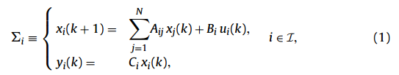
که در آن $k∈Z_{0}^{+}$ متغیر زمان، $x_{i}∈R^{n_{i}}$ حالت، $u_{i}∈R^{p_{i}}$ ورودی کنترل و $y_{i}∈R^{q_{i}}$ خروجی کنترلر است، با $p_{i}.q_{i}≤n_{i}$ برای تمام i ∈ I. ماتریس‌های، A_{i}، C_{i} و B_{i} با فرض مقادیر حقیقی ثابت هستند.
به‌منظور ارائه یک فرمول‌بندی موثر از کنترل پیش‌بینی مدل توزیع‌شده برای سیستم‌های بزرگ مقیاس، نماد زیر معرفی شده است. که $k_{c}∈Z^{+}$ نشان‌دهنده کنترل و$k_{p}∈Z^{+}$ نشان‌دهنده پیش‌بینی است. حالت اولیه $x_{i}(0)$ از $\sum_{i}{ }$ با $ξ_{i}$ نشان داده شده است و نماد $ξϵR^{n}$ با $n=\sum_{i=1}^{N}{n_{i}}$ برای نشان دادن بردار همه حالات اولیه استفاده می‌شود: به‌عنوان مثال، $ξ=vect\{ξ_{1}.000.ξ_{N}\}$. برای هر $\sum_{i}{ }$، نماد u_{i} و y_{j} بیانگر بردار جمع‌آوری دنباله‌ای از ورودی‌های کنترلی بر روی کنترل و خروجی‌های کنترلی بر روی پیش‌بینی است
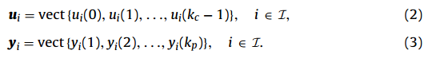
توجه داشته باشید که، دنباله ورودی‌های کنترل در زمان $k=k_{p}-1 for k=k_{p}. 000.k_{p}-1$ متوقف می‌شود، ورودی کنترل در مقدار یکسانی باقی می‌ماند و دنباله خروجی کنترل در زمان k=1 شروع می‌شود. در واقع، خروجی در زمان اولیه $y_{i}\left(0\right)$، به‌طور کامل توسط مجموعه‌ای از حالت اولیه $ξ_{i}$ تعیین می‌شود. بنابراین، اگر پیش‌بینی به k_{p} محدود شود، معادله پویا (1)، با شرایط اولیه $x_{i}\left(0\right)=ξ_{i}$، با معادلات جبری زیر معادل است
که در آن $T_{i.j}ϵR^{k_{p}q_{i}×k_{c}p_{i}}$ و $V_{i}ϵR^{k_{p}q_{i}×n}$ به‌ترتیب به‌صورت زیر تعریف می‌شوند
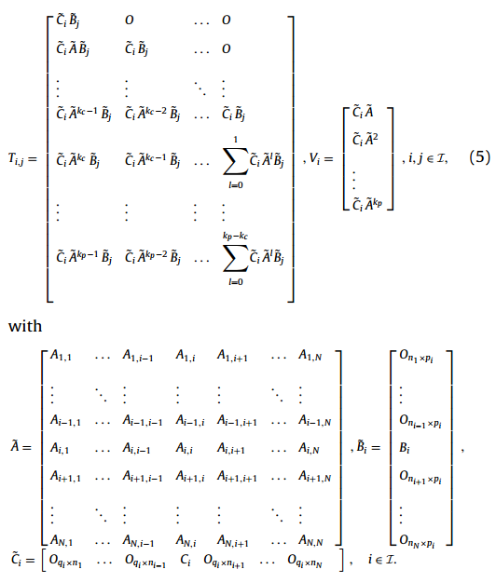
علاوه بر این، (4) را میتوان به شکل ماتریس زیر عنوان کرد
که در آن ${T_{i}}^{*}ϵR^{k_{p}q_{i}×k_{c}p_{i}}$ و $u^{*}ϵR^{k_{c}p}$ با $p=\sum_{i=1}^{N}{p_{i}}$ به‌ترتیب به‌صورت زیر تعریف می‌شوند
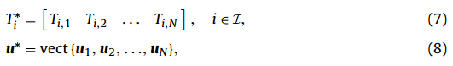
تابع هزینه به‌صورت زیر تعریف می‌شود
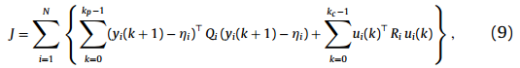
که در آن من $η_{i}ϵR^{q_{i}}$ نقطه مجموعه برای خروجی $y_{i}$ است، در‌حالی‌که $Q_{i}ϵR^{p×q_{i}}.R_{i}ϵR^{p_{i}×q_{i}}$ ماتریس‌های متقارن مثبت قطعی هستند. هدف از بهینه‌سازی، که در (9) معرفی شده است، در واقع هدف از MPC متمرکز معادل DMPC است. هدف متمرکز می‌توان در میان کنترلرهای محلی به روش‌های مختلف تقسیم شود، اما تقسیم "طبیعی" باید در عمل بسیار سودمند باشد تا تعداد تکرار لازم DMPC را به حداقل برساند. از آنجا که ریاضیات پشت روش تقسیم کوچک اما با اهمیت است همانند مثال [28] دیده می‌شود -به‌منظور جلوگیری از نادیده شدن ایده اصلی، در بخش بعدی با بسیاری از تکنولوژی‌های ارائه شده با جزئیات آشنا می‌شویم. با نماد معرفی شده در (2) و (3)، (9) می‌توان به‌صورت زیر بیان کرد
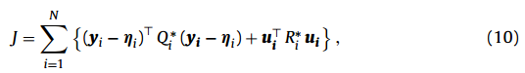
بنا به روابط (6)-(8)، (10) را می‌توان به ‌صورت زیر نوشت
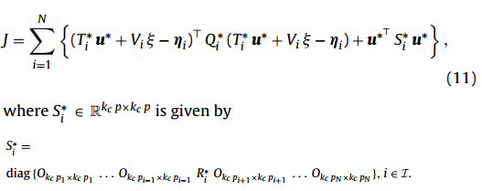
با در نظر گرفتن تحولات بعدی، تابع هزینه را می‌توان چنین بیان کرد، به‌طوری‌که حاصل جمع یک عبارت درجه دو در $u^{*}$ ناشناخته، به صورت زیر مشخص می‌شود. توجه داشته باشید که، با استفاده از دستکاری ساده جبری، (11) می‌تواند به صورت زیر بیان شود
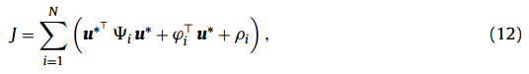
که در آن $ψ_{i}ϵR^{k_{c}P×k_{c}×p} . φ_{i}ϵR^{k_{c}p}$ و $ρ_{i}ϵR$، به‌ترتیب به‌صورت زیر تعریف می‌شوند
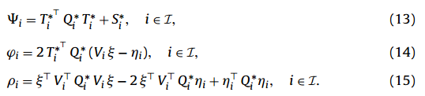
سپس، با جمع $u^{*}$ از هر عبارت (12)
که در آن $ψ_{ }ϵR^{k_{c}P×k_{c}×p} . φ_{ }ϵR^{k_{c}p}$ و $ρ_{ }ϵR$ به‌ترتیب $ψ=\sum_{i=1}^{N}{ψ_{i}}.φ=\sum_{i=1}^{N}{φ_{i}} . ρ=\sum_{i=1}^{N}{ρ_{i}}$ تعریف می‌شوند
ورودی‌های کنترل و خروجی‌های کنترل با محدودیت‌های شرح داده شده توسط مجموع‌های از نامعادلات تعریف می‌شوند
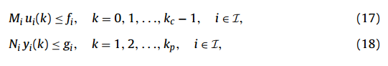
با درنظر گرفتن (2)، (3) ، همراه با عبارات (17)، (18) می توان بیان کرد که
که در آن $M_{i}^{*}ϵR^{k_{c}v_{i}×k_{c}p_{i}}. N_{i}^{*}ϵR^{k_{c}w_{i}×k_{c}q_{i}}$ به ترتیب توسط $M_{i}^{*}=diag\left\{M_{i}. 000.M_{i}\right\}. N_{i}^{*}=diag\{N_{i}. 000.N_{i}\}$ تعریف شده است، در حالی که $f_{i}^{*}ϵR^{k_{c}v_{i}}$ و $f_{i}^{*}ϵR^{k_{c}w_{i}}$ به‌ترتیب توسط $f_{i}^{*}=vect\left\{f_{i}. 000.f_{i}\right\}. g_{i}^{*}=vect\{g_{i}. 000.g_{i}\}$ تعریف شده است. علاوه بر این، عبارت (6) - (8)، (19)، (20) می‌تواند به‌صورت زیر نوشته شود
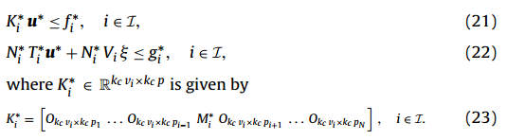
علاوه بر این، (21)، (22) را می‌توان به مجموعه‌ای از نابرابری‌ها گروه‌بندی کرد
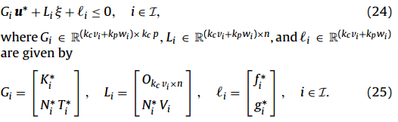
در نهایت، مجموعه‌ای از نابرابری‌های (24) می‌تواند به‌صورت زیر طرح شود
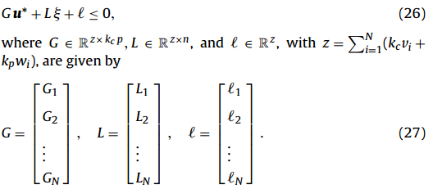
از این رو، به‌طور خلاصه، مسئله بهینه‌سازی بر روی زمان پیش‌بینی شامل یافتن $u^{*}$ است به طوری که تابع هزینه J را که، توسط (16)، تحت محدودیت (26) تعریف شده است به حداقل برساند. راه‌حل این مسئله می‌تواند با بهره‌برداری از نتایج کلاسیک مانند شرایط Karush-kuhn-Tucker و با استفاده از الگوریتم های محاسباتی مرتبط بیان شود(به مثال، [3] نگاه کنید). با این حال، از آنجا که بهینه‌‎سازی مدل کنترل پیش‌بینی انجام می‌شود، نشان می‌دهد که مسئله بیان شده در هر لحظه با شرایط اولیه جدید حل شده است و سیستم‌های بیان شده در اینجا سیستم‌های بزرگ مقیاس هستند، که ممکن است موجب دستکاری ماتریس با ابعاد بزرگ شوند، الگوریتم‌های ad-hoc برای مدل کنترل پیش‌بینی توزیع‌شده، مانند، کار ارائه شده در [28] توسعه یافته‌اند. به‌طور خاص، الگوریتم Scheu و Marquardt جز< اولین ها است که در بخش 5، در ترکیب با پیاده‌سازی ایده ارائه شده در بخش بعدی و در نتیجه دستیابی به کاهش چشمگیر بار محاسباتی به کار گرفته شده است.

4. مسئله کنترل پیش‌بینی مدل توزیع‌شده برای سیستم‌های بزرگ مقیاس معیوب، با فعال‌کننده و پیکربندی مجدد نقطه تعیین
هدف از این بخش این است که نشان دهد چگونه رویکرد مسئله کنترل پیش‌بینی ارائه شده در بخش 3 زمانی که یک خطای عملگر در یکی از سیستم‌های به‌هم پیوسته شرح داده شده توسط (1) شناسایی شود اصلاح می‌شود. در واقع، تشخیص خطا که با اصطلاح فرآیند پیکربندی مجدد شناخته شده است: به این معنی است که، فعال‌کننده معیوب توسط فعال‌کننده backup در سیستم معیوب جایگزین ‌می‌شود، نقطه تعیین کنترل خروجی مشخص می‌شود و یک مدل جدید کنترل پیش‌بینی با حل بهینه‌سازی‌های مختلف مسئله به‌وجود می‌آید. علاوه بر این، به دلیل راه‌حل مسائل بهینه‌سازی کامل، مانند اجرای مناسب اصلاح روابط در مسئله اصلی ارائه شده در بخش 3، ممکن است مفهوم فشار زیاد محاسباتی را دربرداشته باشد، که برای پیکربندی مجدد در حضور یک خطا ماسب نیست، برخی از انگیزه‌های فرض شده برای به دست آوردن یک نسخه ساده از مسائل بهینه‌سازی معرفی شده است که، مناسب حل مسائل زمان واقعی است.
به‌طور خاص، همانطور که در [29] نشان داده شده است، در فرایندهای صنعتی، بهینه‌سازی به طور کلی به محدودیت‌ها مربوط است و در حالت بهینه، بسیاری از این‌ها معمولا "فعال" هستند. در این شرایط، اگر خطا بلافاصله پس از وقوع شناسایی شود، توسط خطا در محدودیت سیستم‌های غیرمعیوب اغتشاش ایجاد می‌شود. به عبارت دیگر، محدودیت فعال در این سیستم‌ها به همان شکلی که در شرایط عملیاتی اسمی بود باقی می‌ماند. بنا به این ملاحظات ورودی ناشناخته $u^{*}$ در بخش 3 به‌عنوان جابجایی با توجه به مقادیر مطلوب در شرایط اسمی معرفی شده است (این مسئله می‌تواند با تعریف مناسب منشا فضای ورودی ساخته شود) و ما مسئله اصلی را به دو زیر مسئله تقسیم خواهیم کرد.
به طور خلاصه، اولین زیرمسئله شامل به حداقل رساندن تابع هزینه با توجه به ورودی سیستم بی‌عیب است، فرض کنید که محدودیت‌های فعال در سیستم‌های بی‌عیب به عنوان ورودی به سیستم معیوب شناخته شده باشند. دومین زیر مسئله شامل به حداقل رساندن تابع هزینه با توجه به ورودی سیستم معیوب است. هر کدام از این زیرمسئله‌ها به وضوح تحولات زیر را بیان می‌کنند.
اجازه دهید فرض کنیم که شناسایی خطا در سیستم $\sum_{i}{ }$ رخ داده است. تحمل‌پذیری خطای توسعه یافته در این کار، پیکر‌بندی مجدد ورودی‌های کنترل و تعریف دوباره نقطه تعیین خروجی در سیستم معیوب را فراهم می‌کند. همانند پیکربندی مجدد ورودی‌های کنترل، فرض بر این است که ورودی کنترل $u_{i}$ شامل مجموعه‌ای از ورودی‌های کنترل است که در سیستم بی‌عیب و مجموعه‌ای از ورودی‌های کنترل backup که اضافی هستند دستکاری شده است (از این رو، استفاده نمی‌شوند). با این حال، زمانی که خطا فعال‌کننده رخ می‌دهد، برخی از ورودی‌های دستکاری شده دیگر دردسترس نیستند بنابراین، آنها توسط برخی از ورودی‌های کنترل backup جایگزین می‌شوند. در شرح سیستمهای متصل سالم ارائه شده در بخش 3، فشار ورودی‌ها می‌تواند با یک تعریف مناسب از معادله محدودیت مدل‌سازی شود، که در آن، ماتریس Gبه‌صورتی تعریف شده است که ورودی backup مجبور به برابری با صفر تا بی‌عیبی سیستم به هم پیوسته است. بالعکس، پیکربندی مجدد ورودی‌های کنترل را می‌توان با تعریف مجدد معادله محدودیت مدل‌سازی کرد (یعنی، صفر، بدون از دست دادن کلیت)، درحالی‌که محدودیت‌های قبلی در ورودی backup حذف شده است. به منظور اجتناب از درهم ریختگی نماد‌ها، فرض بر این است که محدودیت معادله (26) با توجه به ملاحظات فوق تعریف شده است. تعیین مجدد خروجی setpoints، هر زمان که setpoints اصلی نمی‌تواند دردسترس قرار گیرد، با توجه به وقوع خطا لازم است. تعیین مجدد setpoints خروجی موجب تغییر پارامترهای وزن $φ$ و $ρ$ از تابع هزینه (16) می‌شود. به همین ترتیب، فرض بر این است که تابع هزینه (16) با توجه به این استدلال دوباره تعریف شده است. از این رو، باقی این بخش رویکرد راه‌حل مسئله بهینه‌سازی را که برای پردازش بر خط مناسب است فرمول‌بندی می‌کند.
ابتدا، ورودی‌های کنترل جمع‌آوری شده توسط بردار $u^{*'}$، که توسط (8) تعریف شده است، به‌طوریکه ورودی‌ها از $\sum_{i}{ }$ باشند دوباره مرتب می‌شوند، سیستم معیوب، در آخرین موقعیت $k_{c}p_{i}$‌ قرار می‌گیرد، که اجازه می‌دهد تا بخش‌ها در تابع هزینه و معادلات محدودیت معرفی شود، همان‌گونه که در شکل زیر نشان داده شده است. فرض کنید تبدیلات مشابه $WϵR^{k_{c}p×k_{c}p}$ توسط رابطه زیر تعریف شوند
با $r_{1}=k_{c}\sum_{j=1}^{N}{p_{j}}.r_{2}=k_{c}\sum_{j=i+1}^{N}{p_{j}} . r_{2}=k_{c}p_{i}$. شایان ذکر است که $W=W^{-1}=W^{T}$. فرض کنید $u^{*'}$ نشان‌دهنده بردار ورودی با توجه به مختصات جدید باشد، بنابراین
سپس، در رابطه (29)، تابع هزینه (16) می‌تواند به‌صورت زیر نوشته شود
که در آن $ψ^{'}=WψW . φ^{'}=Wφ$ . بنابراین، اگر$ψ$ و $φ$، مطابق رابطه (28) تقسیم شده باشند، رابطه زیر برقرار است
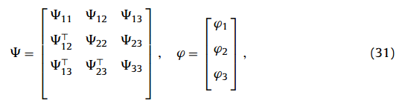
با توجه به مختصات جدید،$ψ^{'}$ و $φ^{'}$ که به‌صورت زیر داده شده است
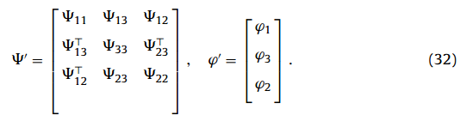
با توجه به مختصات جدید، آخرین اجزای $k_{c}p_{i}$ ورودی $u^{*'}$ مربوط به سیستم معیوب $\sum_{i}{ }$ است، در حالی که اجزاء سابق مربوط به سیستم‌های بی‌عیب $\sum_{i}{ }$ است. با توجه این، فرض کنید
بر این اساس، $ψ^{'}$ و $φ^{'}$ در (32) را می‌توان به‌صورت رابطه زیر نوشت
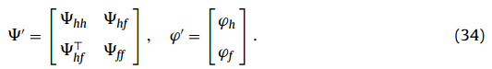
با نماد معرفی شده در (33) و (34)، تابع هزینه (30) می‌تواند به ‌صورت زیر نوشته شود
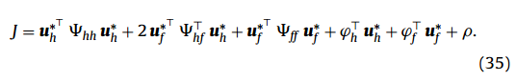
دلیل مشابهی می‌توان به محدودیت (26) اعمال شود. در حقیقت، با توجه به (29)، می‌توان رابطه (26) را به‌صورت زیر نوشت
که در آن $G^{'}=GW$ و، با توجه به پارتیشن (33)، (36) می توان نوشت که
سپس، در ابتدا، با فرض در نظر گرفتن تنها محدودیت فعال در سیستم‌های غیر معیوب معرفی شده است، به این معنی که (37) توسط رابطه زیر جایگزین شده است
که در آن $F_{h}.F_{f}.E_{ }$ به ترتیب از $G_{h}.G_{f}.L_{ }$ و l توسط محدودیت‌های برابر در سیستم بی‌عیب استخراج شده است. علاوه بر این، هزینه‌های کاربردی (35) با توجه به ورودی $u_{h}^{*}$ کنترل سیستم‌های بی عیب حداقل شده است.
یعنی، مسئله بهینه‌سازی برای اولین بار به شرح زیر بیان شده است.
مسئله 1. یافتن $u_{h}^{*}$ به‌طوری‌که J، که توسط (35) داده شده است، تحت محدودیت (38) به حداقل برسد.
تابع لاگرانژی برای مسئله بیان شده توسط تابع زیر قابل محاسبه است
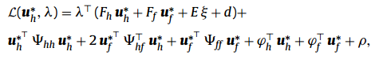
که در آن $λ$ نشان‌دهنده بردار ضرایب لاگرانژ است. سپس، با توجه به رویکرد چند برابر لاگرانژی، راه حل سیستم معادلات زیر به‌صورت زیر بیان می‌شود:
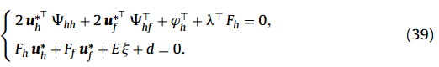
از آنجا که $Ψ_{hh}$ متقارن مثبت قطعی است، $u_{h}^{*}$ ناشناخته را می‌توان به‌صورت ضمنی از معادله اول (39) ساخت و به‌صورت صریح و روشن در دومی جایگزین کرد. بدین ترتیب، (39) بدین صورت بیان می‌شود
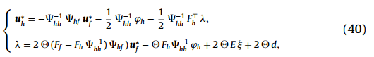
که در آن $Φ={(F_{h}Ψ_{hh}F_{h}^{T})}^{+}$. سپس، با جایگزین کردن معادله دوم (40) در اولی، یک مقدار بهینه برای به‌صورت زیر $u_{h}^{*}$ بدست می‌آید
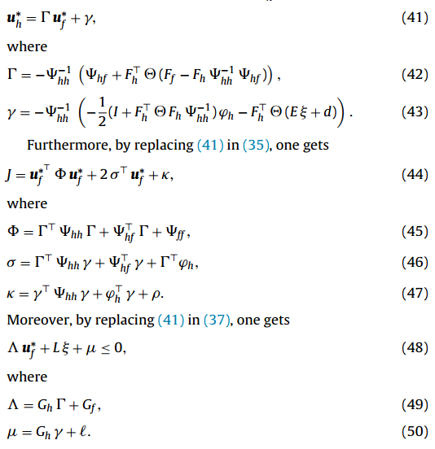
از این رو، مسئله بهینه‌سازی دوم به شرح زیر بیان می‌شود.
مسئله 2. یافتن $u_{f}^{*}$،به‌طوری که J، که توسط (44) داده شده است،تحت محدودیت (48) به حداقل رسیده باشد.
گر چه راه‌حل این مسئله بهینه‌سازی می‌تواند بااستفاده از به کار بردن شرایط Karush-kuhn-Tucker و الگوریتم‌های مرتبط دست آید، همانند مسئله ارائه شده در بخش 3، متغیر ناشناخته $u_{f}^{*}$ متشکل از یک زیربردار ناشناخته $u_{ }^{*}$ از مسئله اصلی است. بنابراین، کاهش قابل توجه پیچیدگی محاسباتی با استفاده از روش ارائه شده به دست آمده است.
به منظور تاکید بهتر بر تاثیر کاهش بار محاسباتی به دست آمده توسط روش پیشنهادی، مسئله بهینه‌سازی در نظر گرفته شده برای گزینه‌های مختلف از فعال‌کننده و نقطه تنظیم پیکر‌بندی مجدد حل شده است، به‌طوری‎‌که مجموعه‌ای از کاندیداهای پیکربندی مجدد کنترل‌کننده‎‌ها به دست آمده است. علاوه بر این، همانگونه که در MPC مورد نیاز است، این الگوریتم در هر مرحله از پیش‌بینی تکرار شده است.
همانند انتخاب پیکربندی مجدد با بهترین اجرا برای کنترلر، این مسئله می‎تواند با صراحت با مقادیر بهینه از شاخص‌های عملکرد، مانند خطای مطلق (IAE)، به دست آمده برای هر یک از کاندیداهای پیکربندی مجدد کنترلرها انجام گیرد.

5. نتایج شبیه‌سازی
این بخش نتایج اصلی به دست آمده توسط تست طرح FTDMPC را برای فرآیند اتیل بنزین نشان می‎‌دهد. ابتدا، فرایند معیار به اختصار شرح داده شده است، پس از آن، روش DMPC و FDD به‌‎طور جداگانه معرفی شده است. در نهایت، به FTC، با توجه به اجرای الگوریتم بهینه‌سازی عملکرد تاکید شده است.

5.1. شرح فرایند
فرایند alkylation of benzene با ethylene برای تولید ethylbenzene به‌طور گسترده در صنعت پتروشیمی کاربرد دارد (به مثال، [15] نگاه کنید). Dehydration محصول باعث تولید styrene می‌شود، که پیشرو polystyrene و بسیاری از copolymer هاست. ما فرایند شیمیایی شبیه‌سازی شده برای alkylation of benzene را از [28] در نظر می‌گیریم، همچنان که در شکل 2 نشان داده شده است- برای نشان دادن عملکرد طرح FTDMPC ارائه شده است. این دستگاه شامل پنج واحد است: به عنوان مثال، چهار راکتور مداوم (CSTRs) و یک جداکننده. CSTR 1 وCSTR 2 و CSTR3 در یک ردیف قرار دارند و شامل alkylation of benzene با ethylene هستند. بنزن خالص از جریان F1 و اتیلن خالص از جریان F2، F4، و F6 تغذیه می‌کند. دو واکنش کاتالیزوری در CSTR 1، CSTR 2 و CSTR 3 جای دارد. بنزین (A) با اتیلن (B) واکنش نشان می‌دهد و محصول مورد نیاز اتیل بنزن (C) (واکنش 1) تولید می‌شود؛ اتیل بنزن بیشتر می‌تواند با اتیلن واکنش نشان دهند، دی اتیل (D) (واکنش 2) است که محصول جانبی است. مواد منتشر شده از CSTR 3، شامل محصولاتی است و واکنش چپ تغذیه کننده جداکننده است، که در آن بسیاری از بنزن سربار با تکنیک تبخیر و تراکم جدا می‌شود و به گیاه و بر انگیختن پایین بازیافت جریان UCT حذف شده است. بخشی از جریان بازیافت FR2 تغذیه برگشت به CSTR 1 و به دستگاه بازیافت می‌شود و جریاد تولید پایینی حذف می‌شود. بخشی از جریان بازیافت F_{r2} به CSTR ! و بخشی دیگری از F_{r2} به CSTR4 می‌رسد. در CSTR 4، واکنش 2 و واکنش کاتالیزشده،1،3-دی اتیل با بنزن برای تولید اتیل بنزن واکنش نشان می‌دهد (واکنش 3). تمام مواد شیمیایی به جا مانده از CSTR 4 در نهایت به جداکننده منتقل می‌شود. تمام مواد واکنش با توجه به فشار بالا در فاز مایع قرار دارند.
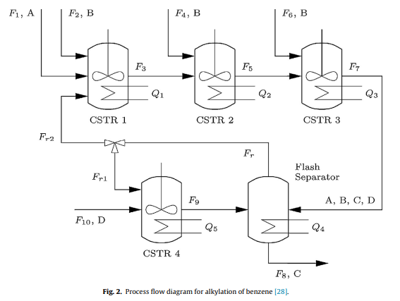
مدل ریاضی شامل تعادل بخش‌هایی برای هر جزء و تعادل انرژی برای هر واحد است، که نتایج یک مدل سیستم شامل 25 حالت است. حالات فرآیند شامل A، B، C و D در هر کدام از پنج واحد و درجه حرارت یکسانی است. علاوه بر این مدل شامل واکنش غیرخطی به‌عنوان توضیح غیرخطی تعادل فاز در جداکننده و حدودا در 100 معادله است. بنا به فرض، حالات به‌طور مداوم برای کنترلرها دردسترس هستند. مراحل مایع و گاز ایده آل بنا به فرض در حالت تعادل هستند. تمام CSTRها به خوبی ترکیب شده‌اند. فشار راکتور ثابت فرض می‌شود. هر یک از واحدها دارای حرارت ورودی / مایع خنک‌کننده خارجی هستند. که در شرایط عادی، ورودی‌های دستکاری‌شده به فرآیند از پنج واحد، Q₁، Q₂، Q₃ ، Q₄ و Q₅ (به ترتیب u₁، u₂، u₃، u₄ و u₅ ) حذف می‌شوند. نرخ جریان به CSTR 2 و 3 CSTR، F₄ و F₆، متغیرهای دستکاری شده هستند (u₆ و u₇) که برای پیکربندی مجدد کنترلر به هنگام شناسایی خطا فعال می‌شوند. ورودی حالت پایدار، u_{is}، i=1, … ,7، به‌خوبی دمای حالت پایدار در پنج واحد در جدول 1 نشان داده شده است.
مدل غیرخطی (با روش تفاضل متناهی) در نقطه عامل، خطی شده است، به‌طوری‌که مدل خطی زمان-ثابت زیر به‌دست آمده است:
به‌طوری‌که $Δx=x-x_{s} . Δu=u-u_{s}$ نشان دهنده‌ی انحراف از متغیرهای حالت و ورودی از مقادیر ثابت $(x_{s} .u_{s})$است و $x_{0}$ نشان دهنده‌ی موقعیت اولیه است. مدل خطی به‌عنوان مدل داخلی کنترلر استفاده می‌شود، در حالی‌که مدل غیرخطی برای شبیه‌سازی استفاده شده است.
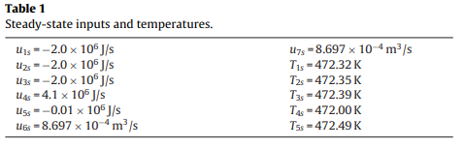

5.2. استراتژی MPC توزیع‌شده
در این مقاله، DMPC حساسیت محور در [28] به‌عنوان کنترلر پایه برای فرآیند alkylation of benzene استفاده شده است. تمام سیستم به دو گروه تقسیم می‌شود، یکی شامل CSTR 1، CSTR 2 و CSTR 3، و دیگری شامل CSTR 4 و جداکننده است. بدین ترتیب، این فرایند تحت کنترل دو کنترل توزیع شده است و اطلاعات بین آنها رد و بدل می‌شود. در موقعیت غیرمعیوب، تنها ورودی u₁، u₂، u₃، u₄ و u₅ فعال هستند، که به این معنی است که اولین کنترلر توزیع شده (DMPC 1) مقادیر Q₁، Q₂ و Q₃را کنترل می‌کند درحالی‌که کنترلر توزیع‌شده دوم (DMPC 2) مقادیر Q₄ و Q₅ را کنترل می‌کند. وقتی ورودی u₆ و u₇ در وضعیت معیوب فعال هستند، به جای فعال‌کننده معیوب مربوطه استفاده می‌شوند.
برای هر واحد i، تابع هدف زیر در نظر گرفته شده است:
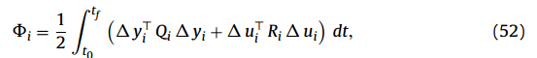
که در آن $R_{i}. Q_{i}$ ماتریس وزن‌دار مثبت قطعی هستند. ورودی‌های $Δu_{i}(t)$ به‌عنوان توابع ثابت با زمان10 t = ثانیه گسسته شده‌اند. فرض شده است که کنترل شامل 5 مرحله است که برای دستیابی به عملکرد خوب DMPC به اندازه کافی خوب عمل می‌کنند. بنابراین پیش‌بینی 20 مرحله، برای اطمینان از ثبات DMPC کافی است که، در این مقاله استفاده می‌شود.
محدودیت در ورودی‌های دستکاری شده و دما در جدول 2 نشان داده شده است. لازم به ذکر است که، علاوه بر محدودیت‌های ورودی، درجه حرارت در پنج واحد، به‌منظور حفظ نزدیکی شرایط فرایند به نقطه اسمی محدود شده است.
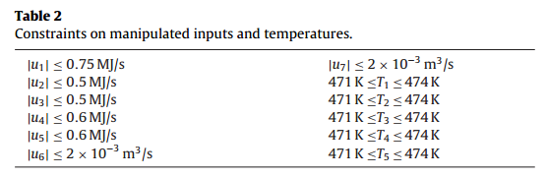
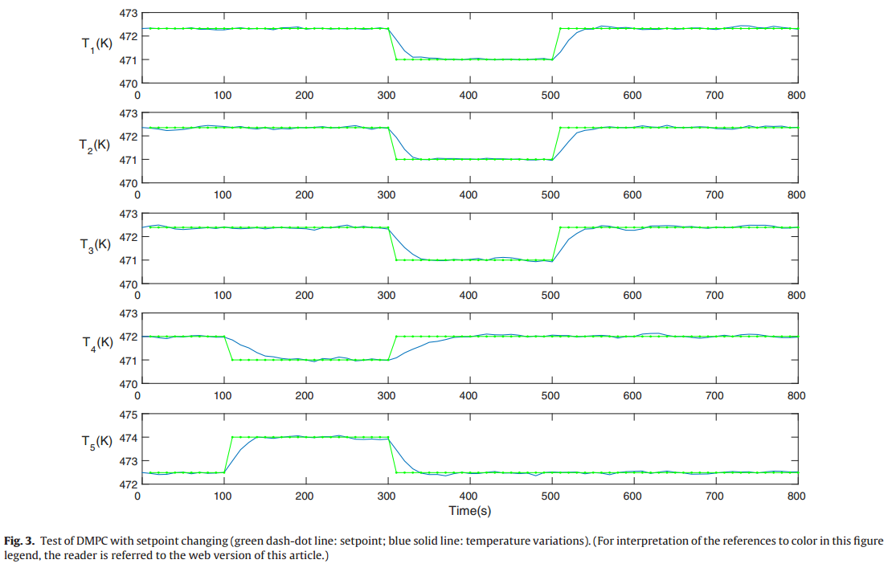
حساسیت DMPC، با تغییر نقطه تنظیم مورد آزمایش قرار می‌گیرد. این نقطه تعیین شده‌ی اصلی برای دمای در جدول 1 در نظر گرفته شده است، پس در 100=t ثانیه (نمونه 10)، نقطه تنظیم به T_{4s}=471K و T_{5s}=474K، که نزدیک به مرز هستند در حالی‌که T_{1s} ها، T_{2s} و از T_{3s} با مقدار یکسانی در جدول 1 باقی می‌مانند تغییر می‌کند. در 300=t ثانیه (نمونه 30)، یک نقطه جدید مانند T_{1s}= T_{2s}= T_{3s}=471K تعریف می‌شود، درحالی‌که T_{4s} و T_{5s} به‌صورت یکسان در جدول 1 باقی‌می‌مانند. در نهایت، در500=t ثانیه (نمونه 50)، نقطه تنظیم به یکی از مقادیر اصلی خود تغییر می‌کند، همانطور که در جدول 1 باقی‌ مانده است. نتیجه آزمون در شکل 3 نشان داده شده است و به وضوح نشان می‌دهد که انتقال به نقطه جدید برای تغییر هر نقطه حدودا 100 ثانیه طول می‎‌کشد پس از آن ردیابی دقیق به دست می‌آید.

5.3. تشخیص خطا و روش تشخیص
در این کار، ما از رویکرد ذکر شده در [5] برای تشخیص خطا و تشخیص فعال‌کننده استفاده می‌کنیم. فیلتر برای هر حالت و برای k امین، 25، ... ، 1=k، حالت در سیستم حالت x طراحی شده است، فیلتر به شرح زیر طراحی شده است:
که در آن x^_{k}(0) خروجی فیلتر برای حالت k ام است، A⁻_{k} ،k امین سطر از A~ است، B⁻_{k} ، k امین سطر از B=diag{B₁, B₂} است. ورودی
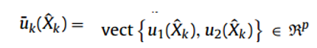
کنترلر توزیع‌شده مبتنی بر بهینه‌سازی توزیع‌شده‌ی حساسیت محور در بخش قبلی است، درحالی‌که سیستم واقعی حالات x با فیلتر حالات $x^k(0)∈R^{n}$ جایگزین می‌شود. حالت x^_{k} از هر دو حالت واقعی به دست آمده از اندازه‌گیری x و خروجی فیلتر x^_{k}، به شرح زیر است:
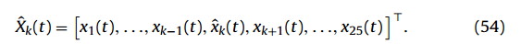
حالات فیلتر تشخیص خطا در t=0 با مقدار واقعی حالت مقداردهی می‌شوند، x^_{k}(0)=x_{k}(0). اطلاعات تولید شده توسط فیلترها یک برآورد عاری از خطا در حالت واقعی در هر زمان t فراهم می‌کند و اجازه می‌دهد تا خطا تشخیص داده شود. برای هر حالت در ارتباط با یک فیلتر، باقی‌مانده تشخیص خطا را می‌توان به‌صورت زیر تعریف کرد:
که در آن 25، ... ، 1=k. به‌دست آوردن باقی‌مانده r_{k} آسان است ، زیرا x_{k} برای تمام tها شناخته شده است و اندازه‌گیری حالت x_{k} tها دردسترس است. اگر هیچ خطایی رخ ندهد، حالات فیلتر حالات سیستم را پیگیری می‌کند، به‌طوری‌که برای تمام زمانها r_{k}(t)=0 است. هنگامی که یک خطا در سیستم رخ می‌دهد، باقیمانده فیلتر به‌طور مستقیم توسط خطا با صرف‌نظر از صفر بهد از وقوع خطا تحت تاثیر قرار می‌گیرد.
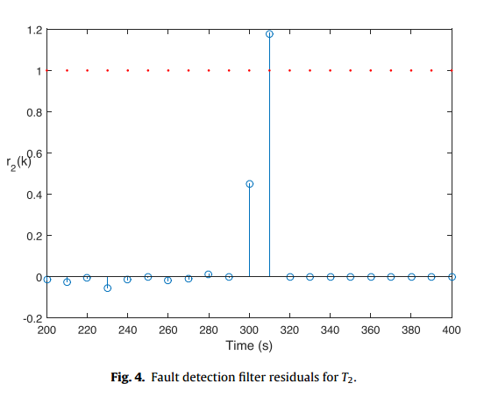
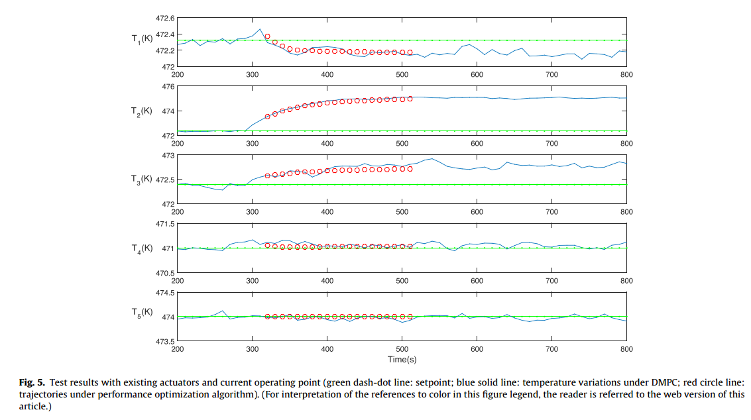
به منظور جلوگیری از آلارم کاذب با توجه به فرآیند و سنسور سنجش سروصدا، آستانه در فیلترها لازم است. به‌منظور انتخاب آستانه‌ی تشخیص، توزیع باقی‌مانده توسط شبیه‌سازی فرآیند سروصدا در حالت اسمی برای 1000 مرحله برآورده می‌شود. مقدار آستانه تعیین شده برای حصول اطمینان از احتمال تشخیص نادرست، نزدیک به صفر است.
با توجه به تلفیق مولد باقی‌مانده، که به مقدار آن اشاره می‌کند، به‌عنوان تنها فعال‌کننده خطا در این مقاله در نظر گرفته شده است، پنج باقی‌مانده برای عیب‌یابی و ایزوله کردن کافی است. به‌طور خاص، تاثیر فعال‌کننده خطا در درجه حرارت در راکتور بسیار روشن است، و به همین دلیل از حالت‌ها برای ایجاد فیلتر مربوطه استفاده شده است. از سوی دیگر، فیلترهای مشابهی برای بقیه حالت‌ها و برای ایزوله کردن خطا مورد نیاز نیست. از آنجا که ورودی‌های u₁، u₂، u₃، u₄ و u₅ مرتبط به درجه حرارت‌های T₁، T₂، T₃، T₄ و T₅ هستند، آستانه‌های زیر در پنج فیلتر حالت به شرح زیر قرار دارند:
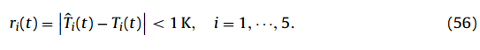
هنگامی که تفاوت بین برآورد حالت و اندازه‌گیری حالت بیش از 1 K باشد، فعال‌کننده مربوط به دما با خطا مشخص می‌شود. پس از آن، روش برآورد پارامتر خطا را که در [5] مشخص شده است می‌توان برای برآورد مقدار خطا به کار برد.
5.4. تست عملکرد FTDMPC مبتنی بر بهینه‌سازی
در این بخش، دو مطالعه موردی ارائه شده است: اولین مورد به ارزیابی پیکربندی مجدد فعال‌کننده‌ی کاندید می‌پردازد، درحالی که مورد دوم برای بررسی نقطه عامل تازه تعریف‌شده است.
در نهایت، برخی از ملاحظات در مورد مزایای استفاده از الگوریتم پیشنهادی برای کاهش شرایط پیچیدگی محاسباتی، از نظر کاهش از زمان CPU، بیان شده است.

5.4.1. مطالعه موردی 1: ارزیابی فعال‌کننده‌ی کاندید
در ابتدا، نقطه عامل فعلی برای مشخص شدن امکان آن تحت استراتژی کنترل اصلی زمانی که یک خطا رخ می‌دهد بررسی شده است. پس از این، عملکرد فعال‌کننده کاندید ارزیابی شده است.
ما یک فعال‌کننده خطا را که در 300=t ثانیه (مثال 30) رخ می‌دهد در نظر می‌گیریم: u₂ در 95 درصد از حالت پایدار خود مسدود است، که، 10⁶*1.9-=u₁ است. بدیهی است، درجه حرارت در CSTR 2 پس از آن زمان اگر هیچ FTC اجرا نشده باشد افزایش خواهد یافت. شکل 4 مقدار باقی‌مانده از فیلتر تشخیص خطا برای T₂ را نشان می‌دهد. در زمان 310=t ثانیه (نمونه 31)، باقی‌مانده برای T₂ بیش از آستانه 1 K است، بنابراین می‎‌توان نتیجه گرفت که یک فعال‌کننده خطا در u₂ وجود دارد.
در ابتدا، ما می‌خواهیم بررسی کنیم که آیا نقطه عامل فعلی تحت پیکربندی کنترل موجود امکان‌پذیر است. این بدان معناست که DMPC 1 فعال‌کننده‌های u₄ و u₅ را کنترل می‌کند، DMPC2 فعال‌کننده‌های u₆ و u₇ را کنترل می‌کند، در حالی که u₂ در 10⁶*1.9- مسدود شده است، u₆ و u₇ در همان حالت پایدار باقی می‌مانند.
شکل. 5 نتیجه آزمون را با فعال‌کننده‌های فعلی موجود و نقطه عامل نشان می‌دهد. در زمان 310=t ثانیه (نمونه 31)، الگوریتم بهینه‌سازی عملکرد برای پیش‌بینی‌های مسیر دما برای 20 مرحله بعدی اجرا شده است. این نشان می‌دهد که نقطه‌های عامل فعلی بدون تغییر پیکربندی کنترل امکان‌پذیر نیستند، که توسط نتایج DMPC تایید شده است.
از آنجا که نقطه‌های عامل فعلی با وجود فعال‌کننده‌ها امکان‌پذیر نیستند، یک راه‌حل ممکن، فعال کردن فعال‌کننده دیگری به‌منظور جبران از دست دادن بهره‌وری در u₂ است. برای نشان دادن الگوریتم بهینه‌سازی عملکرد برای پیکربندی مجدد کنترلر، دو فعال‌کننده پشتیبان بررسی شده است. اولی برای فعال کردن نرخ جریان به CSTR2، u₆، است و دومی برای فعال کردن نرخ جریان به CSTR3، u₇ است. در مورد اول، DMPC1 فعال‌کننده‌های u_{1،} u₃ و u₆ را کنترل می‌کند، در حالی که u₂ در 10⁶*1.9- مسدود شده است، u₇ در همان حالت پایدار باقی می‌ماند.
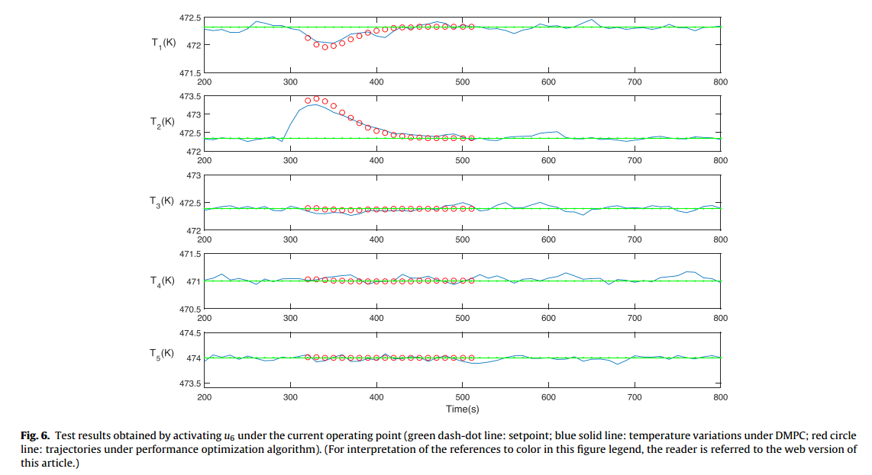
در دومین مورد، DMPC1 فعال‌کننده‌های u₁، u₃ و u₇ را کنترل می‌کند، DMPC2 فعال‌کننده‌های u₄ و u₅ را کنترل می‌کند، در حالی که u₂ در - 1.9 × 10⁶ مسدود شده است، u₆ در حالت پایدار باقی می‌ماند. شکل 6 و 7 نتایج آزمون را با فعال شدن u₆ و u₇ تحت نقطه‌های عامل‌ فعلی به تصویر می‌کشد. بنا به مدار نشان داده شده در شکل 6 تحت الگوریتم بهینه‌سازی عملکرد مشاهده می‌شود که درجه حرارت می‌تواند موجب هدایت به نقطه تنظیم پس از 12 مرحله در اثر u₆ شود. درحالی که مدار نشان داده شده در شکل 7 تحت الگوریتم بهینه‌سازی عملکرد بیان می‌کند که فعال کردن u₇ تفاوت زیادی در مقایسه با شکل5 ایجاد نمی‌کند. پس از مقایسه، می‌توان تصمیم به پیاده‌سازی اولین پیکربندی مجدد کنترل در 310=t ثانیه (نمونه 31) گرفت، که این مسئله موجب می‌شود تا درجه حرارت به نقطه تعیین شده با پیکربندی مجدد کنترل در 430=t ثانیه (نمونه 43) همگرا گردد.
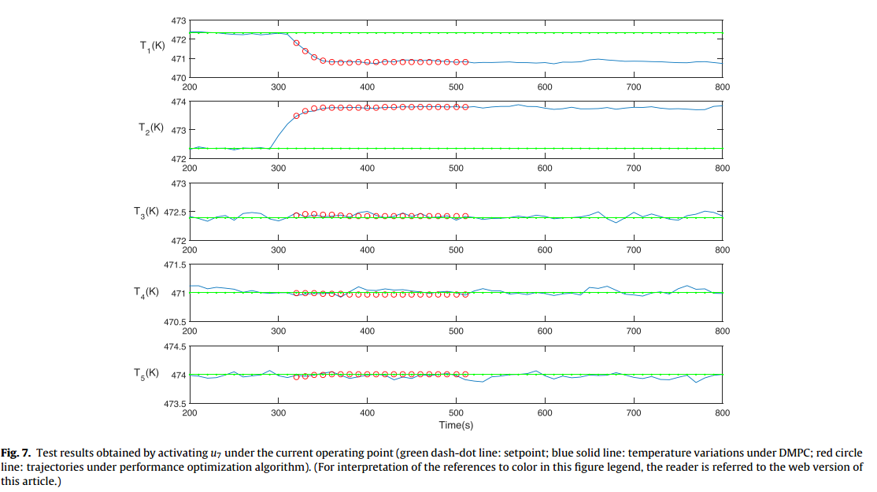
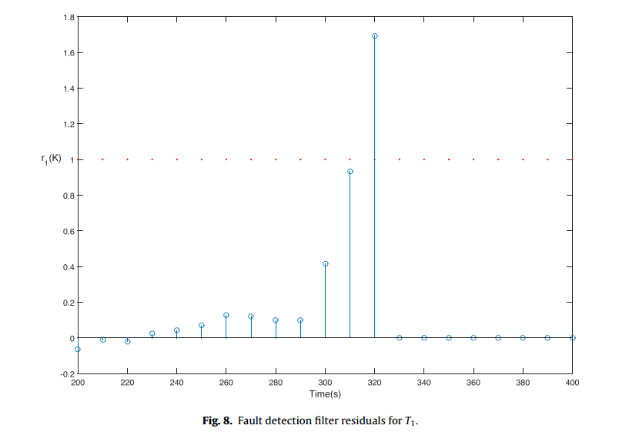

5.4.2. مطالعه موردی 2: چک کردن نقطه عاملی که به‌تازگی تعریف شده
در این بخش، به یک مطالعه موردی که در آن نقطه‌های عامل‌ فعلی با هر دو استراتژی کنترل اصلی و یا هر پیکربندی مجددی امکان پذیر نیست اشاره شده است. از این رو، نقطه عامل دیگری باید براساس ویژگی‌های خطا طراحی شود. ما خطای فعال‌کننده ی در 300=t ثانیه (نمونه 30) در نظر می‌گیریم: u₁ در 97.5 درصد از حالت پایدار آن مسدود شده است، که، 10⁶*1.95-=u₁ و بدیهی است، درجه حرارت در CSTR1 از آن زمان افزایش خواهد یافت. شکل 8 مقدار باقی‌مانده از فیلتر تشخیص خطا برای T₁ را نشان می‌دهد. در زمان 320=t ثانیه (نمونه 32)، باقی‌مانده بیش از آستانه 1 K است، بنابراین، می‌توان به این نتیجه رسید که یک خطای فعال‌کننده در u₁ وجود دارد.
روشن است که خطای موجود در u₁ در CSTR 1 می‌تواند توسط استراتژی کنترل جریان و یا فعال‌کننده‌های u₇ و u₆ در CSTR 2 و 3 جبران شود. مدار تحت الگوریتم بهینه‌سازی عملکرد برای 20 مرحله بعدی در زمان 320=t ثانیه (نمونه 32) فرضیه ما را در شکل 9 تأیید کرده است. سه پیکربندی متفاوت مورد استفاده به‌منظور تست به شرح زیر است:
• کنترلر اول از تنظیمات کنترل جریان استفاده می‌کند که DMPC1 فعال‌کننده‌های u2، u3 را کنترل می‌کند، DMPC2 فعال‌کننده‌های u4 و u5 را کنترل می‌کند، در حالی که u1 در - 1.95 × 106 J / S مسدود شده است، u6 و u7 در حالت پایدار باقی می‌مانند.
• کنترلر دوم نرخ جریان به CSTR2 را، با مقدار u6، فعال می‌کند که، DMPC1 فعال‌کننده‌های u2، u3 و u6 را کنترل می‌کند، DMPC2 فعال‌کننده‌های u4 و u5 را کنترل می‌کند، در حالی که u1 در - 1.95 × 106 J / S مسدود شده است، u7 در حالت پایدار باقی می‌ماند.
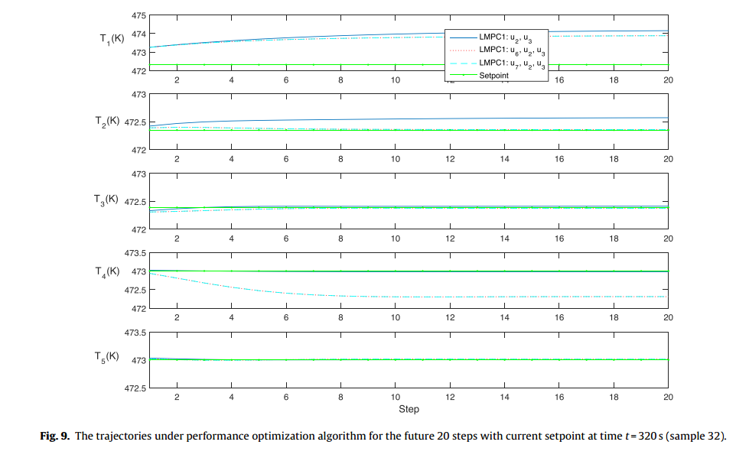
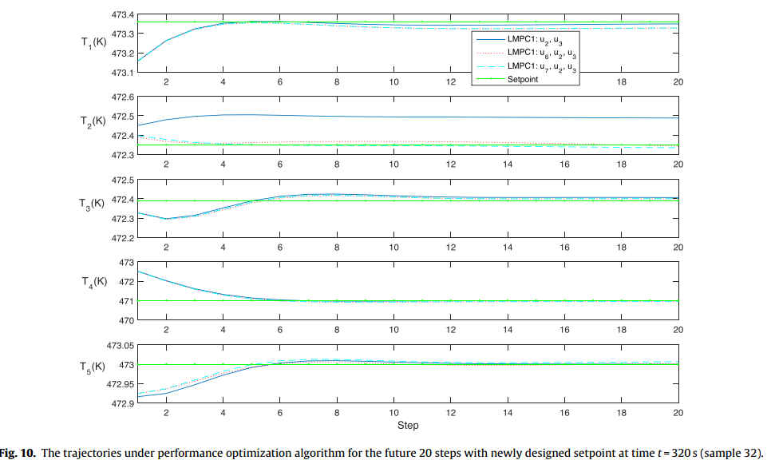
• کنترلر سوم نرخ جریان به CSTR3 را، با مقدار u7، فعال می‌کند که، DMPC1 فعال‌کننده‌های u2، u3 و u7 را کنترل می‌کند، DMPC2 فعال‌کننده‌های u4 و u5 را کنترل می‌کند، در حالی که u1 در - 1.95 × 106 J / S مسدود شده است، u6 در حالت پایدار باقی می‌ماند.
همانطور که در شکل 9 دیده می‌شود، تمام سه حالت کنترل نمی‌توانند درجه حرارت CSTR1 ، T₁، را به نقطه حاضر که با از دست دادن بهره‌وری در u₁ افزایش می‌یابد نگاشت کنند. بنابراین، یک راه‌حل ممکن، افزایش نقطه تنظیم برای T₁ در محدودیت موجود در جدول 2 است. انتخاب دیگر کاهش نقطه تنظیم برای درجه حرارت T₄ است. چرا که جریان بخار بازیافتی از جداکننده به CSTR1 می‌رود و خنک کننده این جریان می‌تواند به کاهش T₁ منجر شود. نقطه جدید بدین صورت طراحی شده است:
$$T_{1 s}=473.36 .T_{2 s}=472.35 . T_{3 s}=472.39 .T_{4 s}=471.00 . T_{5 s}=473.00$$
شکل 10 مدار تحت الگوریتم بهینه‌سازی عملکرد را برای 20 مرحله بعدی با نقطه‌ی جدید طراحی شده، در زمان 320t= (نمونه 32) نشان می‌دهد. می‌توان به راحتی مشاهده کرد که هر دو کنترلر دوم و سوم می‌توانند عملکرد بسیار خوبی به‌دست آورند. پس از بررسی تفاوت بین مسیر پیش‌بینی شده و نقطه تنظیم، مشخص می‌شود که کنترلر سوم کمی بهتر از کنترلر دومی عمل می‌کند و به‌عنوان یک نتیجه، u₇ در زمان320t= (نمونه 32) فعال است.
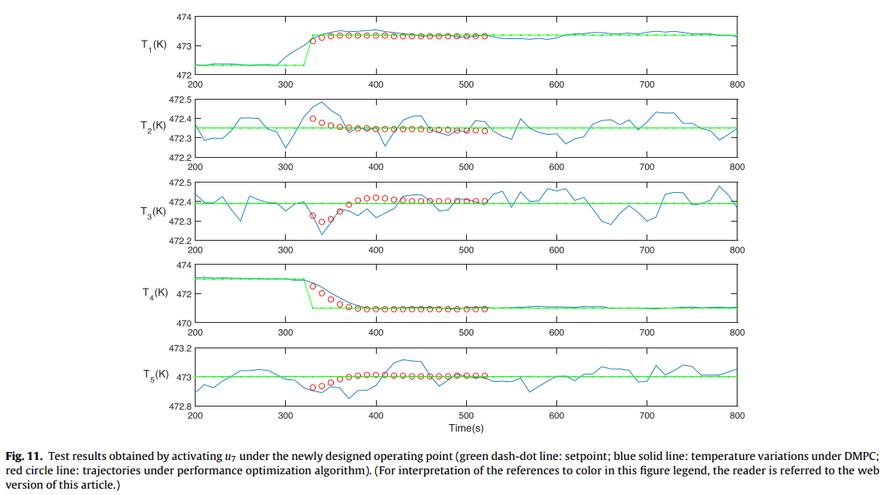
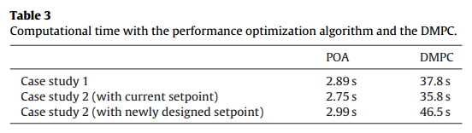
نتیجه آزمون با فعال شدن u₇ و نقطه جدید طراحی شده، در شکل 11 نشان داده شده است. مسیر دما، نقطه‌ی جدید طراحی شده را بسیار خوب دنبال می‌کند و مسیر تحت الگوریتم بهینه‌سازی عملکرد نزدیک به دمای واقعی است.

5.4.3. یک نکته در مورد بار محاسباتی
زمان محاسبه برای الگوریتم بهینه‌سازی عملکرد (POA) و برای DMPC، با استفاده از ابزار MATLAB، در جدول 3 ثبت شده است. با مقایسه گزارش، به راحتی می‌توان متوجه شد که روش ارائه شده تا حد زیادی زمان محاسبه را کاهش می‌دهد، که این مسئله باعث می‌شود تا برای استفاده برخط مناسب باشد.

6. نتیجه‌گیری
در این مقاله یک الگوریتم بهینه‌سازی عملکرد برای پیکربندی دوباره کنترلر در سیستم‌های بزرگ مقیاس FTDMPC ارائه شده است. هدف الگوریتم بهینه‎سازی عملکرد، بررسی توانایی و عملکرد کنترلر پیکربندی کاندید در متغیرهای فرآیند نسبت به شرایط عملیاتی تازه تعریف شده، است. با این فرض که محدودیت فعال در سیستم غیرمعیوب همانند شرایط عامل اسمی باقی می‌ماند، DMPC جهانی به دو زیر مسئله تقسیم می‌شود که هدف دستیابی به بار محاسباتی سازگار با پردازش بر خط است. تاثیر الگوریتم بهینه‌سازی عملکرد پیشنهادی برای پیکر‌بندی دوباره کنترلر با دو مورد نشان داده شده است. در حین پیکربندی مجدد کاندید، یک طراحی غیرمربع MPC را می‌توان درنظر گرفت، که با اضافه کردن بیش از یک فعال‌کننده به‌دست آمده است. حتی اگر طراحی MPC مربعی در عمل کمی مشترک باشد، دیسک‌های اضافی در پیکربندی مجدد را می‌توان با معرفی کنترل‌های اضافی برای جبران خطا استفاده کرد.

References
[1] I. Alvarado, D. Limon, D. Munoz ˜ de la Pena, ˜ J. Maestre, M. Ridao, H. Scheu, W. Marquardt, R. Negenborn, B. De Schutter, F. Valencia, J. Espinosa, A comparative analysis of distributed MPC techniques applied to the HD-MPC four-tank benchmark, J. Process Control 21 (5) (2011) 800–815.
[2] M. Blanke, R. Izadi-Zamanabadi, S. Bøgh, C. Lunau, Fault-tolerant control systems – a holistic view, Control Eng. Pract. 5 (5) (1997) 693–702.
[3] S. Boyd, L. Vandenberghe, Convex Optimization, Cambridge University Press, Cambridge, UK, 2004.
[4] E. Camponogara, D. Jia, B. Krogh, S. Talukdar, Distributed model predictive control, IEEE Control Syst. Mag. 22 (1) (2002) 44–52.
[5] D. Chilin, J. Liu, X. Chen, P. Christofides, Fault detection and isolation and fault tolerant control of a catalytic alkylation of benzene process, Chem. Eng. Sci. 78 (2012) 155–166.
[6] D. Chilin, J. Liu, J. Davis, P. Christofides, Data-based monitoring and reconfiguration of a distributed model predictive control system, Int. J. Robust Nonlinear Control 22 (1) (2012) 68–88.
[7] D. Chilin, J. Liu, D. de la Pena, ˜ P. Christofides, J. Davis, Detection, isolation and handling of actuator faults in distributed model predictive control systems, J. Process Control 20 (9) (2010) 1059–1075.
[8] M. Farina, G.Betti, L. Giulioni,R. Scattolini,Anapproachtodistributedpredictive control for tracking-theory and applications, IEEE Trans. Control Syst. Technol. 22 (4) (2014) 1558–1566.
[9] R. Gandhi, P. Mhaskar, Safe-parking of nonlinear process systems, Comput. Chem. Eng. 32 (9) (2008) 2113–2122.
[10] R. Gandhi, P. Mhaskar, A safe-parking framework for plant-wide fault-tolerant control, Chem. Eng. Sci. 64 (13) (2009) 3060–3071.
[11] A. Gani, P. Mhaskar, P. Christofides, Fault-tolerant control of a polyethylene reactor, J. Process Control 17 (5) (2007) 439–451.
[12] S.-L. Jämsä-Jounela, V.-M. Tikkala, A. Zakharov, O. Pozo Garcia, H. Laavi, T. Myller, T. Kulomaa, V. Hmlinen, Outline of a fault diagnosis system for a large-scale board machine, Int. J. Adv. Manuf. Technol. 65 (9-12) (2013) 1741–1755.
[13] M. Kettunen, S.-L. Jämsä-Jounela, Data-based, fault-tolerant model predictive control of a complex industrial dearomatization process, Ind. Eng. Chem. Res. 50 (11) (2011) 6755–6768.
[14] M. Kettunen, P. Zhang, S.-L. Jämsä-Jounela, An embedded fault detection, isolation and accommodation system in a model predictive controller for an industrial benchmark process, Comput. Chem. Eng. 32 (12) (2008) 2966– 2985.
[15] J. Liu, X. Chen, D. De la Pena, ˜ P. Christofides, Sequential and iterative architectures for distributed model predictive control of nonlinear process systems, AIChE J. 56 (8) (2010) 2137–2149.
[16] J. Liu, D. De la Pena, ˜ P. Christofides, Distributed model predictive control of nonlinear process systems, AIChE J. 55 (5) (2009) 1171–1184.
[17] P. Luppi, R. Outbib, M. Basualdo, Nominal controller design based on decentralized integral controllability in the framework of reconfigurable fault-tolerant structures, Ind. Eng. Chem. Res. 54 (4) (2015) 1301–1312. [18] J. Maciejowski, Modelling and predictive control enabling technologies for reconfiguration, Annu. Rev. Control 23 (1999) 13–23.
[19] J. Maestre, D. Muoz De La Pea, E. Camacho, Distributed model predictive control based on a cooperative game, Optim. Control Appl.Methods 32 (2) (2011) 153–176.
[20] M. Mahmoud, J. Jiang, Y. Zhang, Active fault tolerant control systems Stochastic analysis and synthesis, vol.287, Springer, 2003.
[21] G. Marro, D. Prattichizzo, E. Zattoni, A nested computational approach to the discrete-time finite-horizon LQ control problem, SIAM J. Control Optim. 42 (3) (2003) 1002–1012.
[22] R. Negenborn, B. De Schutter, J. Hellendoorn, Multi-agent model predictive control for transportation networks Serial versus parallel schemes, Eng. Appl. Artif. Intell. 21 (3) (2008) 353–366.
[23] R. Negenborn, J. Maestre, Distributed model predictive control: an overview and roadmap of future research opportunities, IEEE Control Syst. 34 (4) (2014) 87–97.
[24] J. Prakash, S. Patwardhan, S. Narasimhan, A supervisory approach to faulttolerant control of linear multivariable systems, Ind. Eng. Chem. Res. 41 (9) (2002) 2270–2281.
[25] T. Pranatyasto, S. Qin, Sensor validation and process fault diagnosis for FCC units under MPC feedback, Control Eng. Pract. 9 (8) (2001) 877–888.
[26] S. Qin, T. Badgwell, A survey of industrial model predictive control technology, Control Eng. Pract. 11 (7) (2003) 733–764.
[27] R. Scattolini, Architectures for distributed and hierarchical model predictive control - A review, J. Process Control 19 (5) (2009) 723–731.
[28] H. Scheu, W. Marquardt, Sensitivity-based coordination in distributed model predictive control, J. Process Control 21 (5) (2011) 715–728.
[29] S. Skogestad, Control structure design for complete chemical plants, Comput. Chem. Eng. 28 (1) (2004) 219–234.
[30] M. Sourander, M. Vermasvuori, D. Sauter, T. Liikala, S.-L. Jämsä-Jounela, Fault tolerant control for a dearomatisation process, J. Process Control 19 (7) (2009) 1091–1102.
[31] J. Tao, Y. Zhu, Q. Fan, Improved state space model predictive control design for linear systems with partial actuator failure, Ind. Eng. Chem. Res. 53 (9) (2014) 3578–3586.
[32] S. Vahid Naghavi, A.A. Safavi, M. Kazerooni, Decentralized fault tolerant model predictive control of discrete-time interconnected nonlinear systems, J. Frankl. Inst. 351 (3) (2014) 1644–1656.
[33] L. Wang, X. Chen, F. Gao, An LMI method to robust iterative learning faulttolerant guaranteed cost control for batch processes, Chin. J. Chem. Eng. 21 (4) (2013) 401–411.
[34] L. Wang, S. Mo, D. Zhou, F. Gao, X. Chen, Robust delay dependent iterative learning fault-tolerant controlfor batch processes with state delay and actuator failures, J. Process Control 22 (7) (2012) 1273–1286.
[35] L. Wang, S. Mo, D. Zhou, F. Gao, X. Chen, Delay-range-dependent method for iterative learning fault-tolerant guaranteed cost control for batch processes, Ind. Eng. Chem. Res. 52 (7) (2013) 2661–2671.
[36] E. Zattoni, Structural invariant subspaces of singular Hamiltonian systems and nonrecursive solutions of finite-horizon optimal control problems, IEEE Trans. Autom. Control 53 (5) (2008) 1279–1284.
[37] R. Zhang, L. Gan, J. Lu, F. Gao, New design of state space linear quadratic faulttolerant tracking control for batch processes with partial actuator failure, Ind. Eng. Chem. Res. 52 (46) (2013) 16294–16300.
[38] R. Zhang, J. Lu, H. Qu, F. Gao, State space model predictive fault-tolerant control for batch processes with partial actuator failure, J. Process Control 24 (5)(2014) 613–620.
[39] R. Zhang, R. Lu, A. Xue, F. Gao, Predictive functional control for linear systems under partial actuator faults and application on an injection molding batch process, Ind. Eng. Chem. Res. 53 (2) (2014) 723–731.
[40] Y. Zhang, J. Jiang, Bibliographical review on reconfigurable fault-tolerant control systems, Annu. Rev. Control 32 (2) (2008) 229–252.
[41] Y. Zheng, S. Li, N. Li, Distributed model predictive control over network information exchange for large-scale systems, Control Eng. Pract. 19 (7) (2011) 757–769.
[42] Y. Zheng, S. Li, X. Wang, Distributed model predictive control for plant-wide hot-rolled strip laminar cooling process, J. Process Control 19 (9) (2009) 1427–1437.

